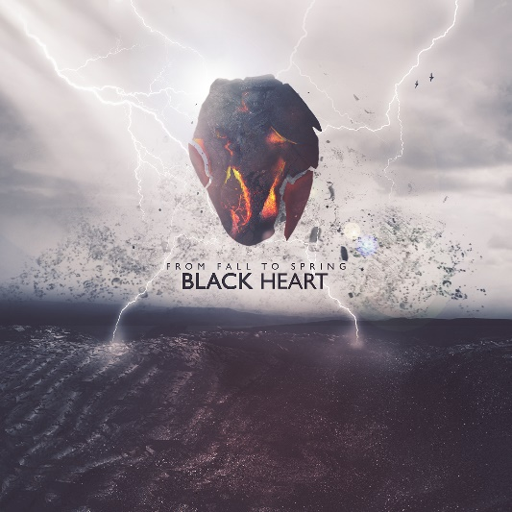

From Fall to Spring
»BLACK HEART«
SINGLE

OUT: SEPTEMBER 24th 2021

Line Up:  Line-up: | From Fall to Spring online:
Philip Wilhelm | Gesang / Gitarre  Lukas Wilhelm | Gesang / Gitarre  León Arend | Bass  Simon Triem | Keys  Benedikt Veith | Schlagzeug | https://www.instagram.com/from.fall.to.spring  https://www.facebook.com/from.fall.to.spring  https://twitter.com/ffts_ger  https://www.fromfalltospring.de

Willkommen in der Familie!

Made in Germany - Die eineiigen Zwillinge Philip und Lukas Wilhelm, beide verantwortlich für Gesang und Gitarre, Keyboarder Simon Triem, Bassist León Arend und Schlagzeuger Benedikt Veith setzen mit ihrer ersten Single 'Black Heart' neue Maßstäbe in der Szene, die via Arising Empire veröffentlicht wird.
Die neue Single 'Black Heart' erkundet eine toxische Beziehung und den unsterblichen Wunsch, sie zu beenden mit einem einzigartiger Ansatz für das Nu-Metal-Genre, der knochenbrechende 808er mit schweren Gitarren und eingängigen harmonisierenden Melodien kombiniert, gekrönt von Hochgeschwindigkeits-Rap-Rhythmen.
Mit dieser Mischung schafft FROM FALL TO SPRING einen beispiellosen Sound in der modernen Rockszene. In Zusammenarbeit mit den Produzenten Seb Monzel und den Pitchback Studios, Aljoscha Sieg (ESKIMO CALLBOY – Hypa Hypa) vervollständigen FROM FALL TO SPRING eine Produktion, die sich unter internationalen Acts problemlos behaupten kann und gleichzeitig eine nostalgische Atmosphäre vermittelt.

Während die Pandemie große Teile der Szene in eine Pause zwang, blieb FROM FALL TO SPRING unaufhaltsam und sorgte auf allen Online-Plattformen für einen massiven Hype. Ihre Single 'RISE' startete ein neues Klangkapitel und ging auf TikTok viral, wurde sofort zu einem Meilenstein und das nicht nur in der Karriere der Band, sondern in der gesamten deutschen Metal-Szene. Mit dem Nachfolger 'BR4INFCK' ließen die Jungs keinen Zweifel daran, dass sie das Zeug dazu haben, ganz nach oben zu kommen. Obwohl es sich um eine eigenen Release handelt, wurde der Song dennoch auf einer der größten Metal-Playlists auf Spotify gelistet und erregte Aufmerksamkeit von allen Seiten, neuen Hörern sowie Plattenlabels und Festivalveranstaltern gleichermaßen. Jetzt, nachdem sie bei Arising Empire unterschrieben haben, hat die Band ihre perfekte Ergänzung gefunden und kann es kaum erwarten, die Welt zu erobern.

________________________________________
MADE IN GERMANY
________________________________________

